28/06/2019

Hi em Dương,

Em chỉnh giúp anh:

1. ~~Trong phần chương trình tour dấu hoa thị (bullet) không hiển thị lên web em ạ.~~

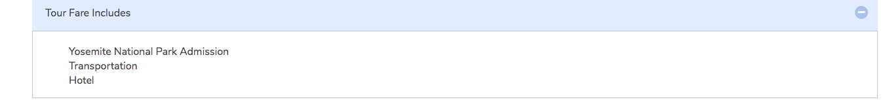

1. ~~Bỏ chữ “Giá” trong cái khung này:~~

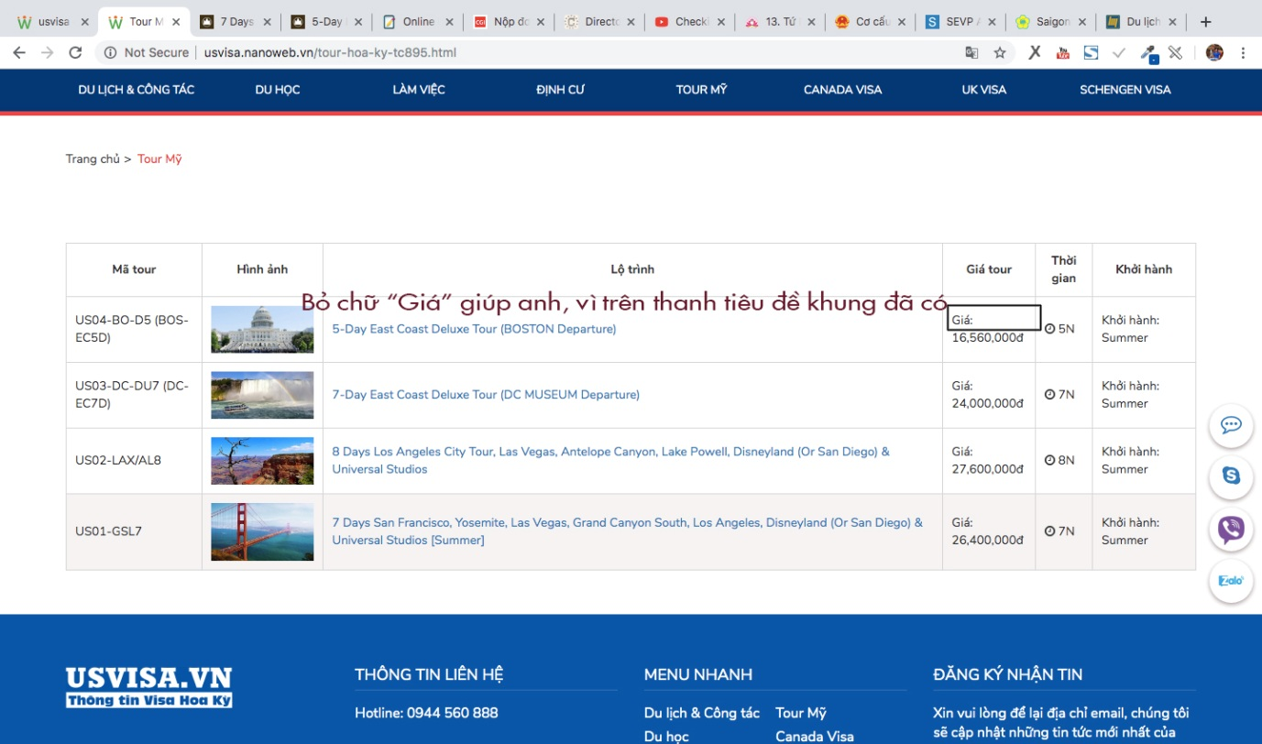

1. ~~Để bố cục ổn hơn, nhờ em chỉnh thêm giúp anh cái đường viền (nhạt) + Thêm số điện thoại chỗ này nhé:~~

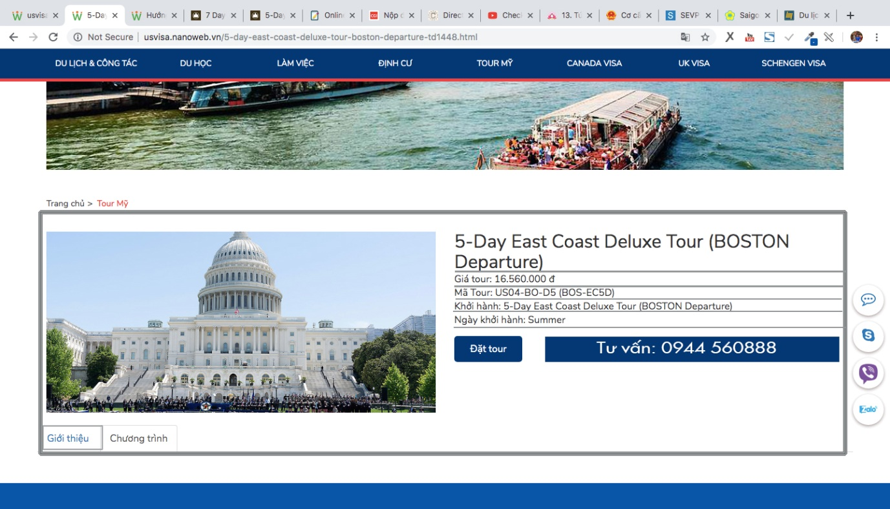

~~Chỉnh cột, sao cho khi mình tex thì cột tự động giãn theo tex 1 cách phù hợp để tránh bị cột bé quá, cột lại rộng quá. Chỉnh để làm sao để toàn bộ trang web tuân thủ quy tắc này em ạ. Anh có thể tự chỉnh ở chỗ nào em?~~

~~Cột hình ảnh thì tự động co dãn theo kích thước ảnh OK rồi em ạ.~~

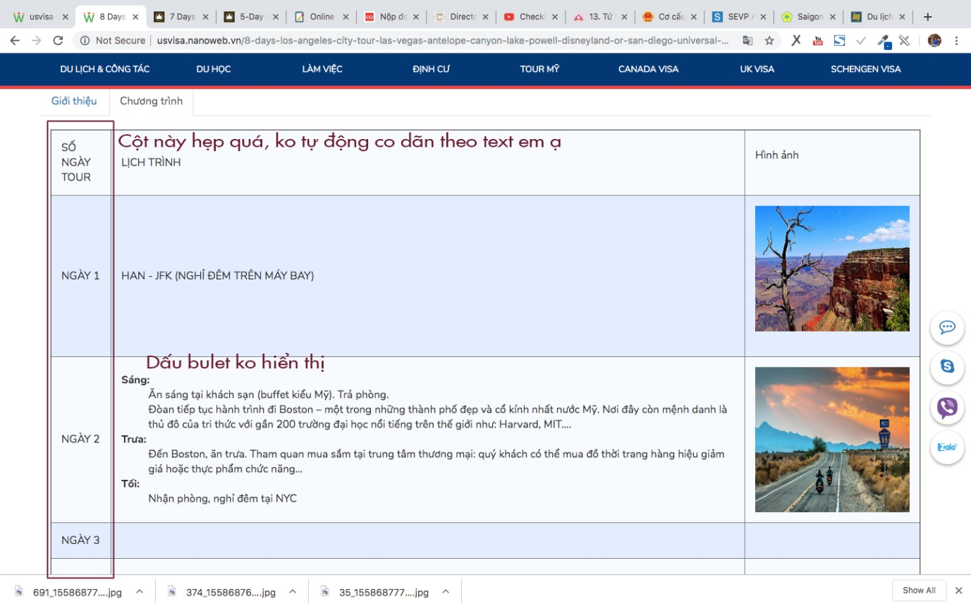

Tình trạng tương tự cũng diễn ra ở các trang con khác em ạ:

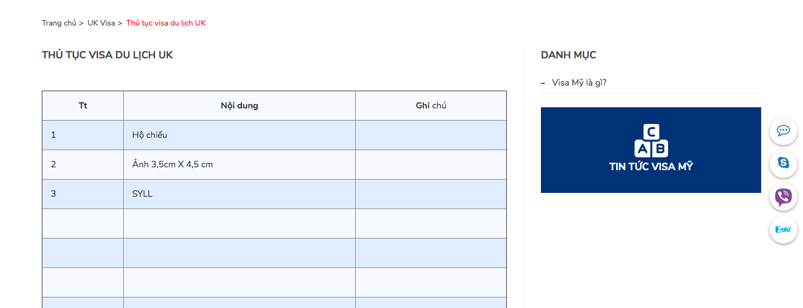

<http://usvisa.nanoweb.vn/thu-tuc-visa-du-lich-uk-nd77219.html>

~~Ảnh dưới đây thì khung anh lồng vào thẻ H4 thì khung này không tự động giãn ra cho khớp với chiều ngang..~~

~~Anh có thể tự chỉnh ko em?~~ Đặt lại cho web đang lồng table trong table

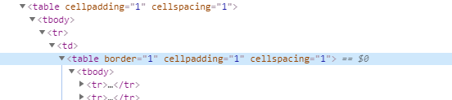

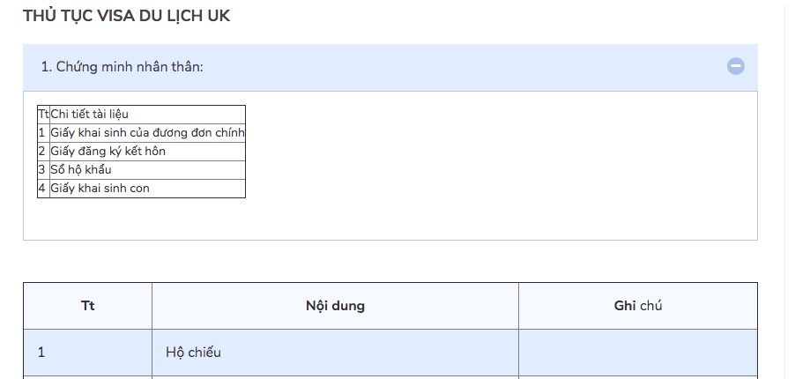

Thx emmmm.

Chào Dương,

Anh gặp mấy vấn đề sau khi soạn nội dung website, em tư vấn anh nhé:

1. Trang chủ: Khi vào chỉnh sửa nội dung ở trang này anh sử dụng thẻ Heading 4 nhưng không hiển thị được như mong muốn, vì ko hiện ra dấu + và khung=> Phần này ở trang nội dung, bên em quy định thẻ heading 4 đối với các bài tin danh danh mục tin thôi ạ, em làm như site mẫu

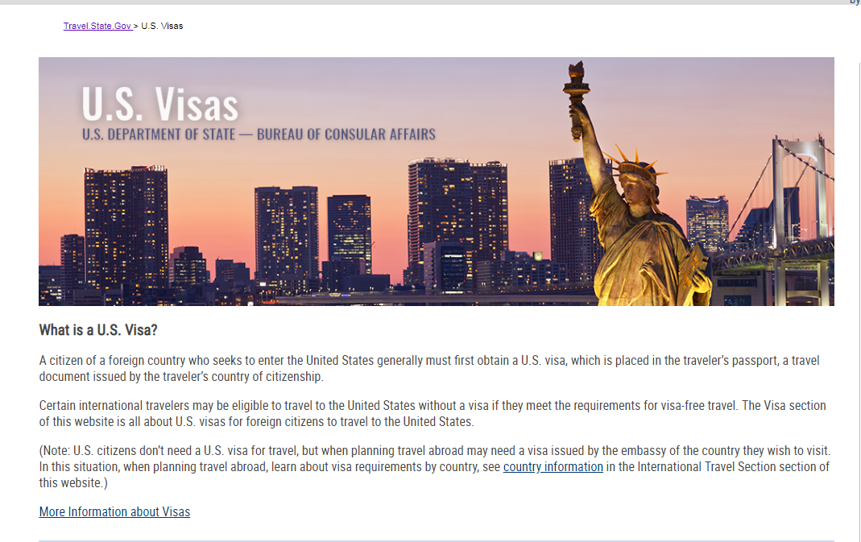

1. ~~Mỗi mục chính ví dụ như “DU HỌC” làm sao để khi click vào hiển thị ra nội dung chính luôn em?~~ (Phần này a có thể tạo 1 bài viết hoặc trang nội dung rồi trỏ menu về bài viết )

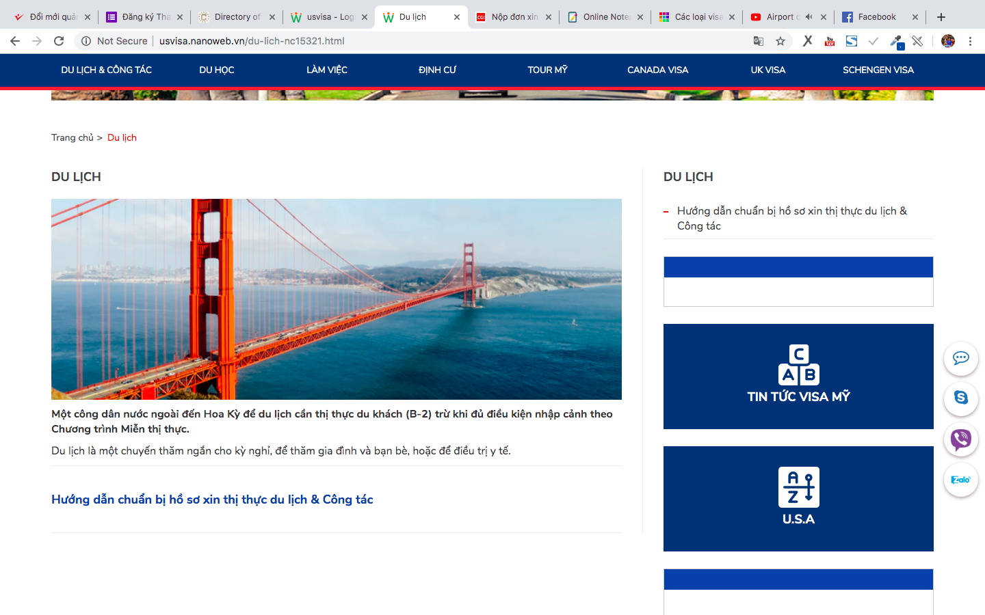

Hiển thị như này phải click thêm vào 1 trang con nữa.

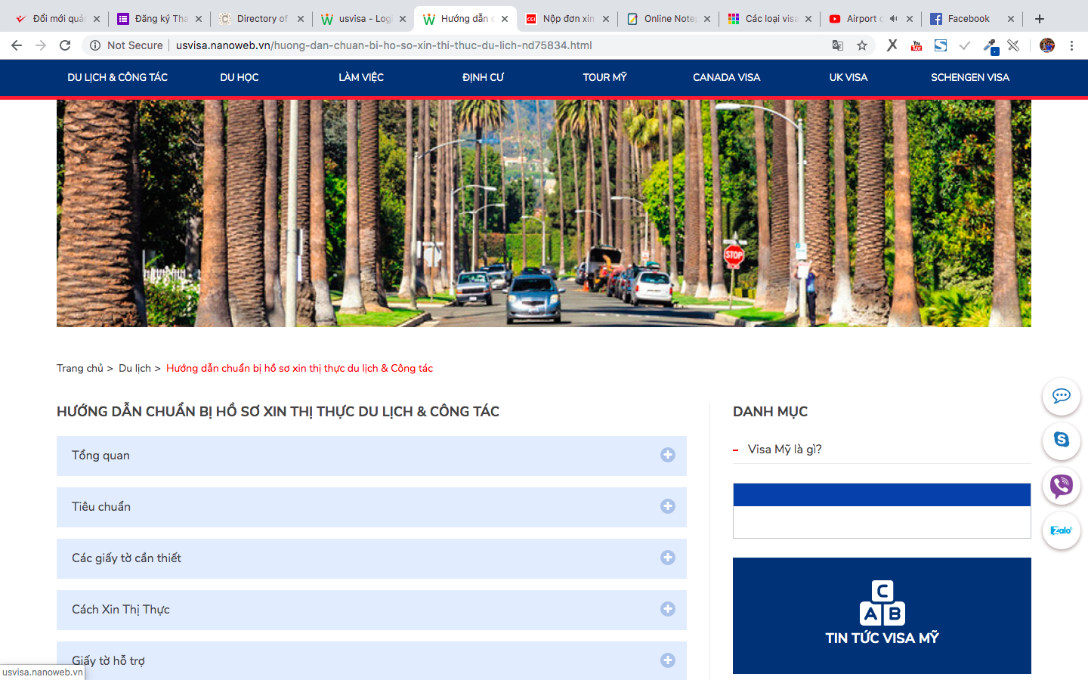

Hiển thị luôn phần chi tiết hướng dẫn này vào trang trên để không phải click vào thêm 1 lớp trang con nữa ấy em, thì anh phải làm như thế nào?

* Phần này ở menu, bên em đang làm là trỏ vào danh mục nó list danh sách bài viết, click vào mỗi bài viết mới ra trang chi tiết, nếu anh muốn kích vào đó ra trang chi tiết luôn thì anh làm theo hình sau nhé:

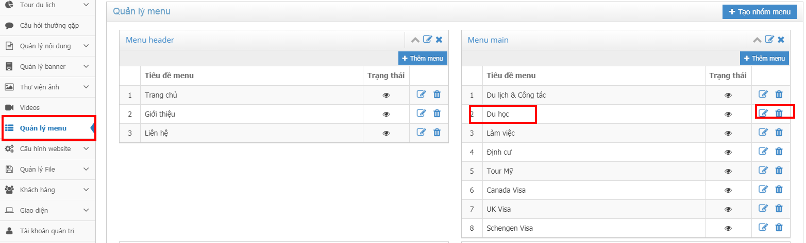

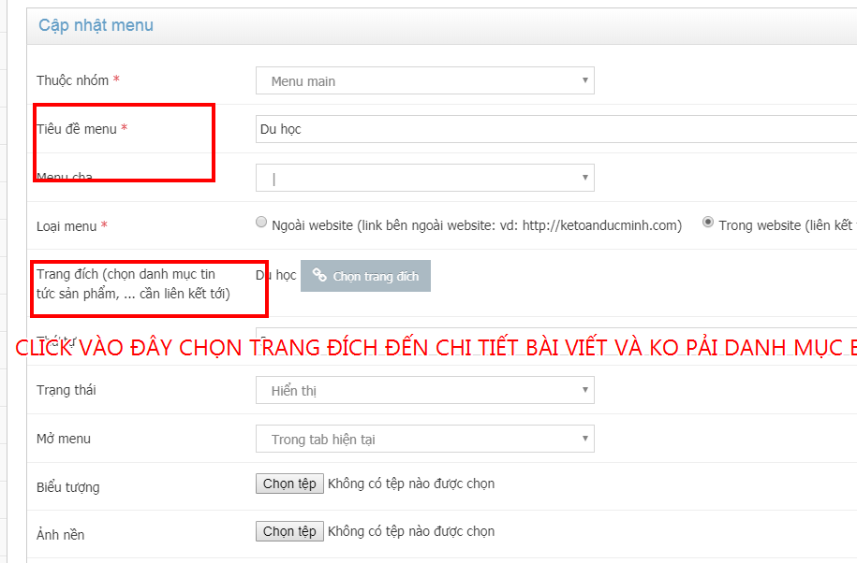

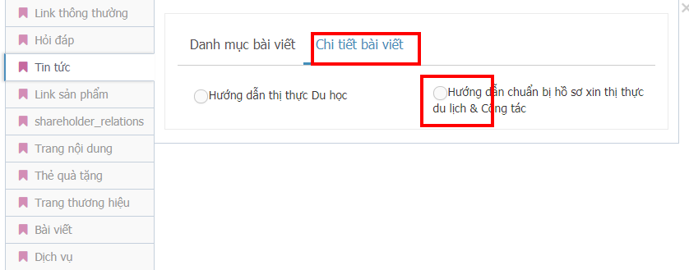

Anh làm theo các bước trên, em đã trỏ mẫu cho anh phần du lịch rôi nhé.

1. Anh có thay đổi 1 số tên Menu, trong phần Main Menu anh thêm: CANADA VISA, UK VISA, SCHENGEN VISA.. nhưng khi click vào tab này không hiện ra trang con, kiểu ko có liên kết… vậy phải làm sao em?=> để thêm 1 menu mới, anh cần tạo danh mục đó có dữ liệu trong quản trị trước đã, sau đó anh vào menu để tạo menu đó và trỏ trang đích đến đúng địa chỉ danh mục đã tạo trong quản trị, các mục anh tạo thêm cũng là list danh sách các bài viết đúng ko ạ.
2. Phần MENU NHANH anh cũng chỉnh lại tương ứng như MAIN MENU nhưng sửa xong thì không hiển thị. Vậy phải làm sao em?

Đây chính là menu nhanh hiển hiển thị ra ngoài , anh cần tạo danh mục trước, sau đó trỏ đến trang đích

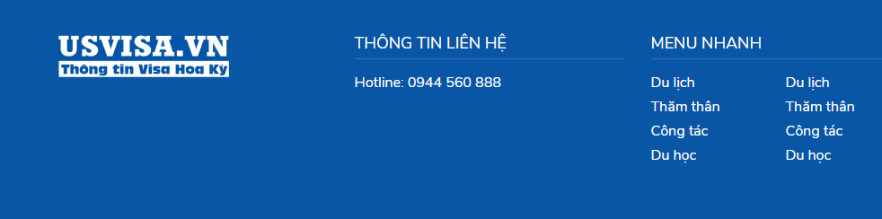

1. Nội dung trong hình ảnh dưới đây “TÌM HIỂ CÁC LOẠI VISA PHÙ HỢP VỚI BẠN”, “THÔNG BÁO QUAN TRỌNG”, “THĂM THÂN” anh ko biết sửa ở đâu? Làm sao để có thể sửa em ơi?

* Chỗ này anh sửa ở quản lý nội dung tĩnh nhé, gòm tìm hiểu các loại, và thống báo quan trong.

Còn các danh mục như là du lịch, thăm thân nó chính là danh mục bài viết

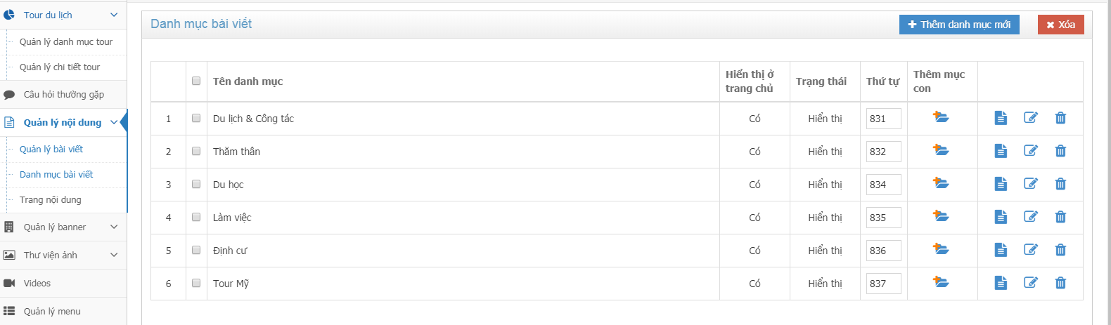

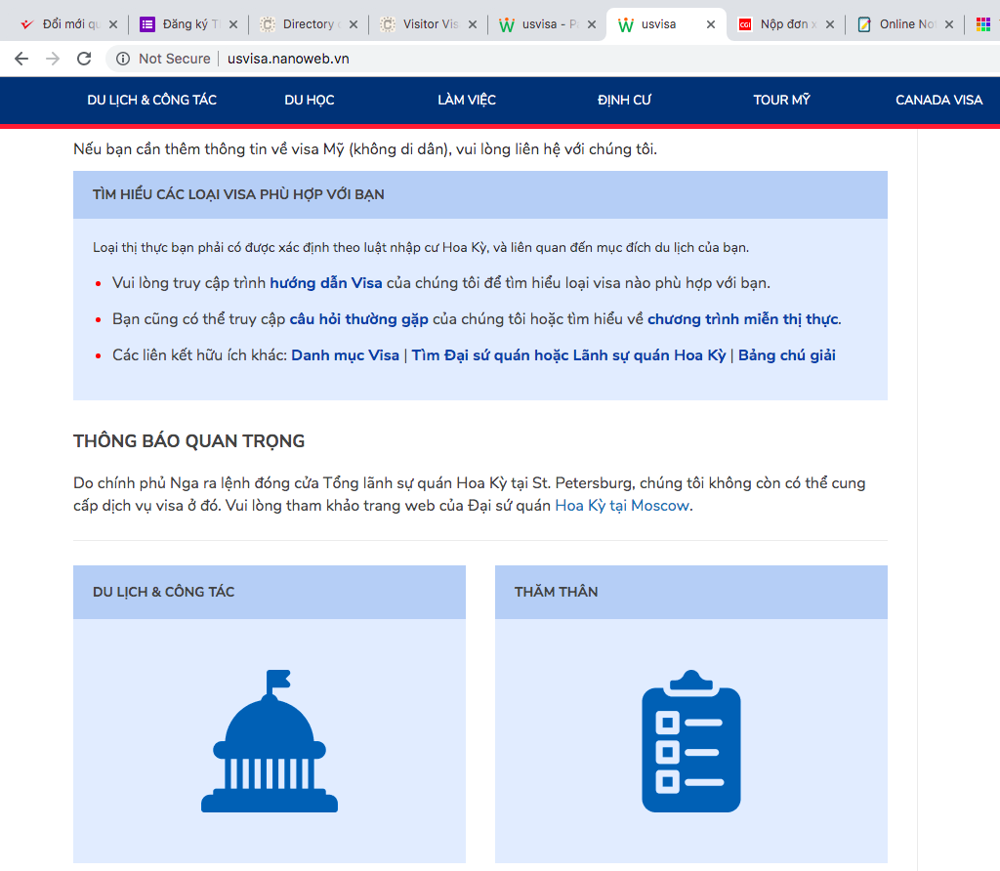

Phần này nữa em ạ, cái khung ở trên và dưới “TIN TỨC VISA MỸ” anh ko biết phải điền thêm thông tin hay xoá ở chỗ nào.

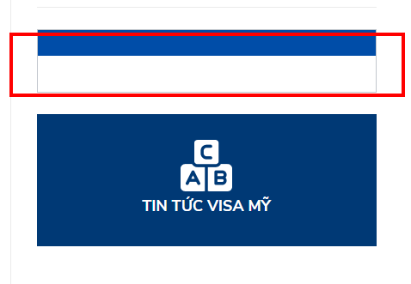

Nó chính là thông tin bổ sung, bài viết nổi bật ở danh mục tin du lịch và công tác

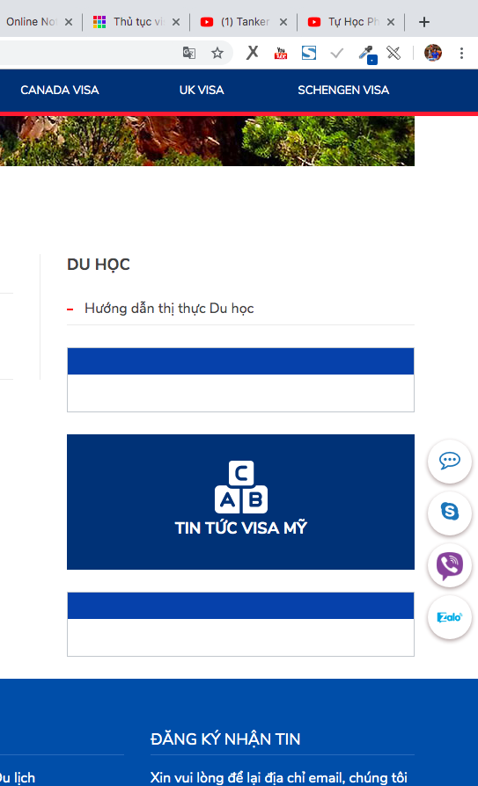

Dương giải đáp giúp nhé.

Chăc chắn sẽ còn hỏi em nhiều :D

Thx emmm.

21/06/2019

Về phần tour: Anh cần chỉnh lại các điểm sau, Dương xem giúp anh nhé:

1. ~~Trong khung thì ảnh căn giữa, các chữ ở hàng tiêu đề đầu tiên cần căn giữa~~

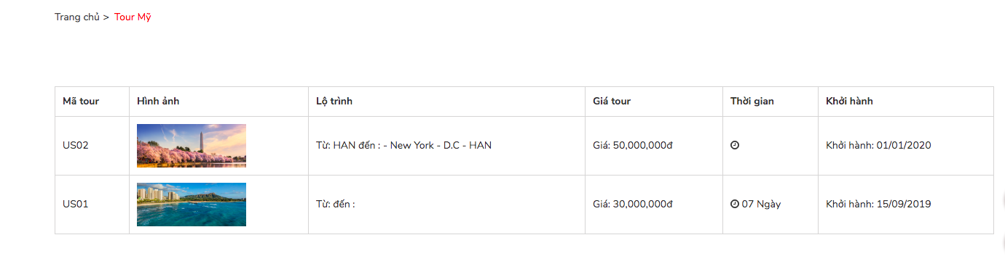

1. ~~Ô “Lộ trình” Làm sao để bỏ cái chữ “Từ, đến” vì 2 chữ này được tự động thêm vào em ạ. Vd: Anh cần ghi lộ trình cơ bản là “ HN – New York – Buffalo – Boston – HN” thì bị tự động chèn vào là “Từ, đến”~~ !? (Đã chỉnh phần auto Từ -Đến)
2. ~~Và khi click vào lộ trình thì làm sao chèn link để dẫn đến chương trình tour luôn em nhỉ? Hiện tại là đưa chuột vào hình ảnh mới link được~~ (Đã cập nhật phần link cho Lộ trình)
3. ~~Cái màu khi mình trỏt chuột vào khung có cách nào làm cho hiện màu xanh như ảnh dưới, thay vì màu xám ko em. Cho nó đồng bộ í.~~ (Đã cập nhật khi đưa chuột vào khung đã có màu xanh g)

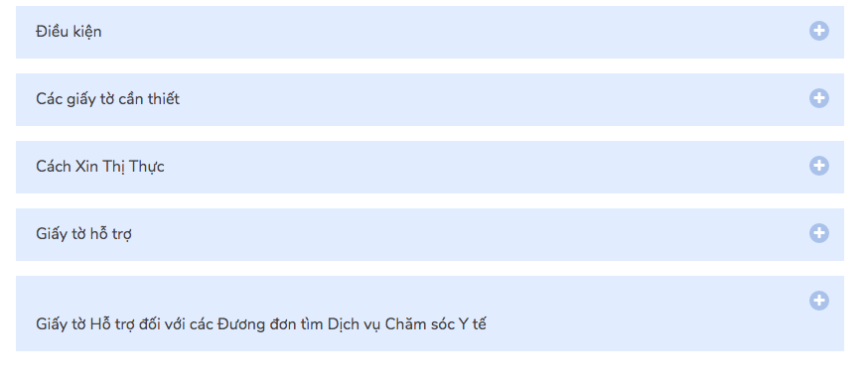

1. ~~Phần này chỉnh lại như ảnh giúp anh~~ (Đã chỉnh)

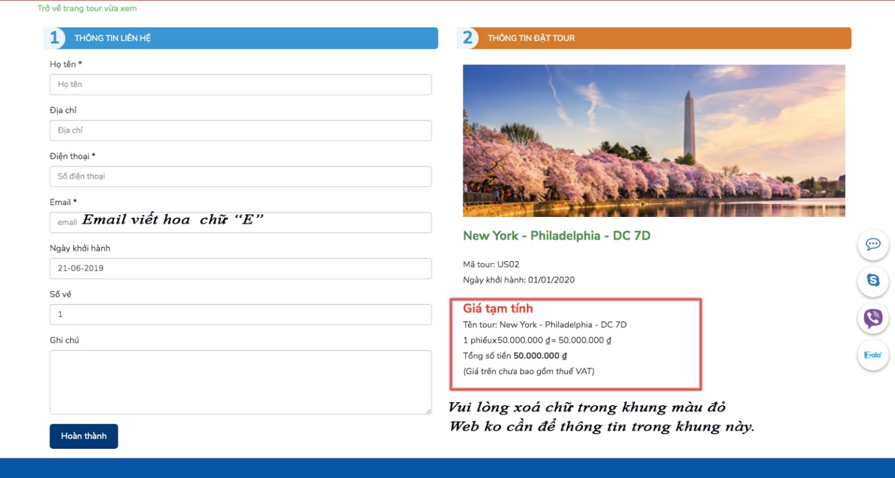

1. ~~Bỏ phần thông tin hiển thị này em nhé: “Thông tin liên hệ đã gửi…. quay lại trang chủ”.~~ Đã đưa khách về trang chủ khi đăng ký xong

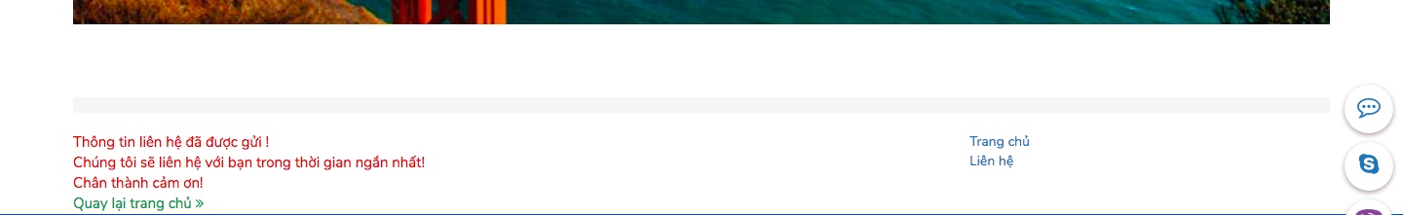

1. ~~Phần soạn thảo chương trình tour có thể chỉnh cho anh dùng thẻ H4 được ko em. Khung anh kẻ trong trình soạn thảo chương trình không tự động co giãn cho vừa với chữ trông mất cân đối ấy.~~ (Đã chỉnh)
2. ~~Chèn ảnh vào chương trình tour ngay trong trình soạn thảo được chứ em. Làm ntn em.(~~Chị hướng dẫn giúp em )
3. ~~Chức năng Album sử dụng ntn em, anh vào tạo Album ko được. Có phải ảnh muốn dùng là đăng lên Album rồi lấy link ra dán vào bài viết, rồi chỉnh kích thước anh mong muốn là được phải ko em?~~ (Album này là 1 trang album hình ảnh về 1 chuyến du lịch về du học hay gì đó phụ thuộc vào anh đặt album)